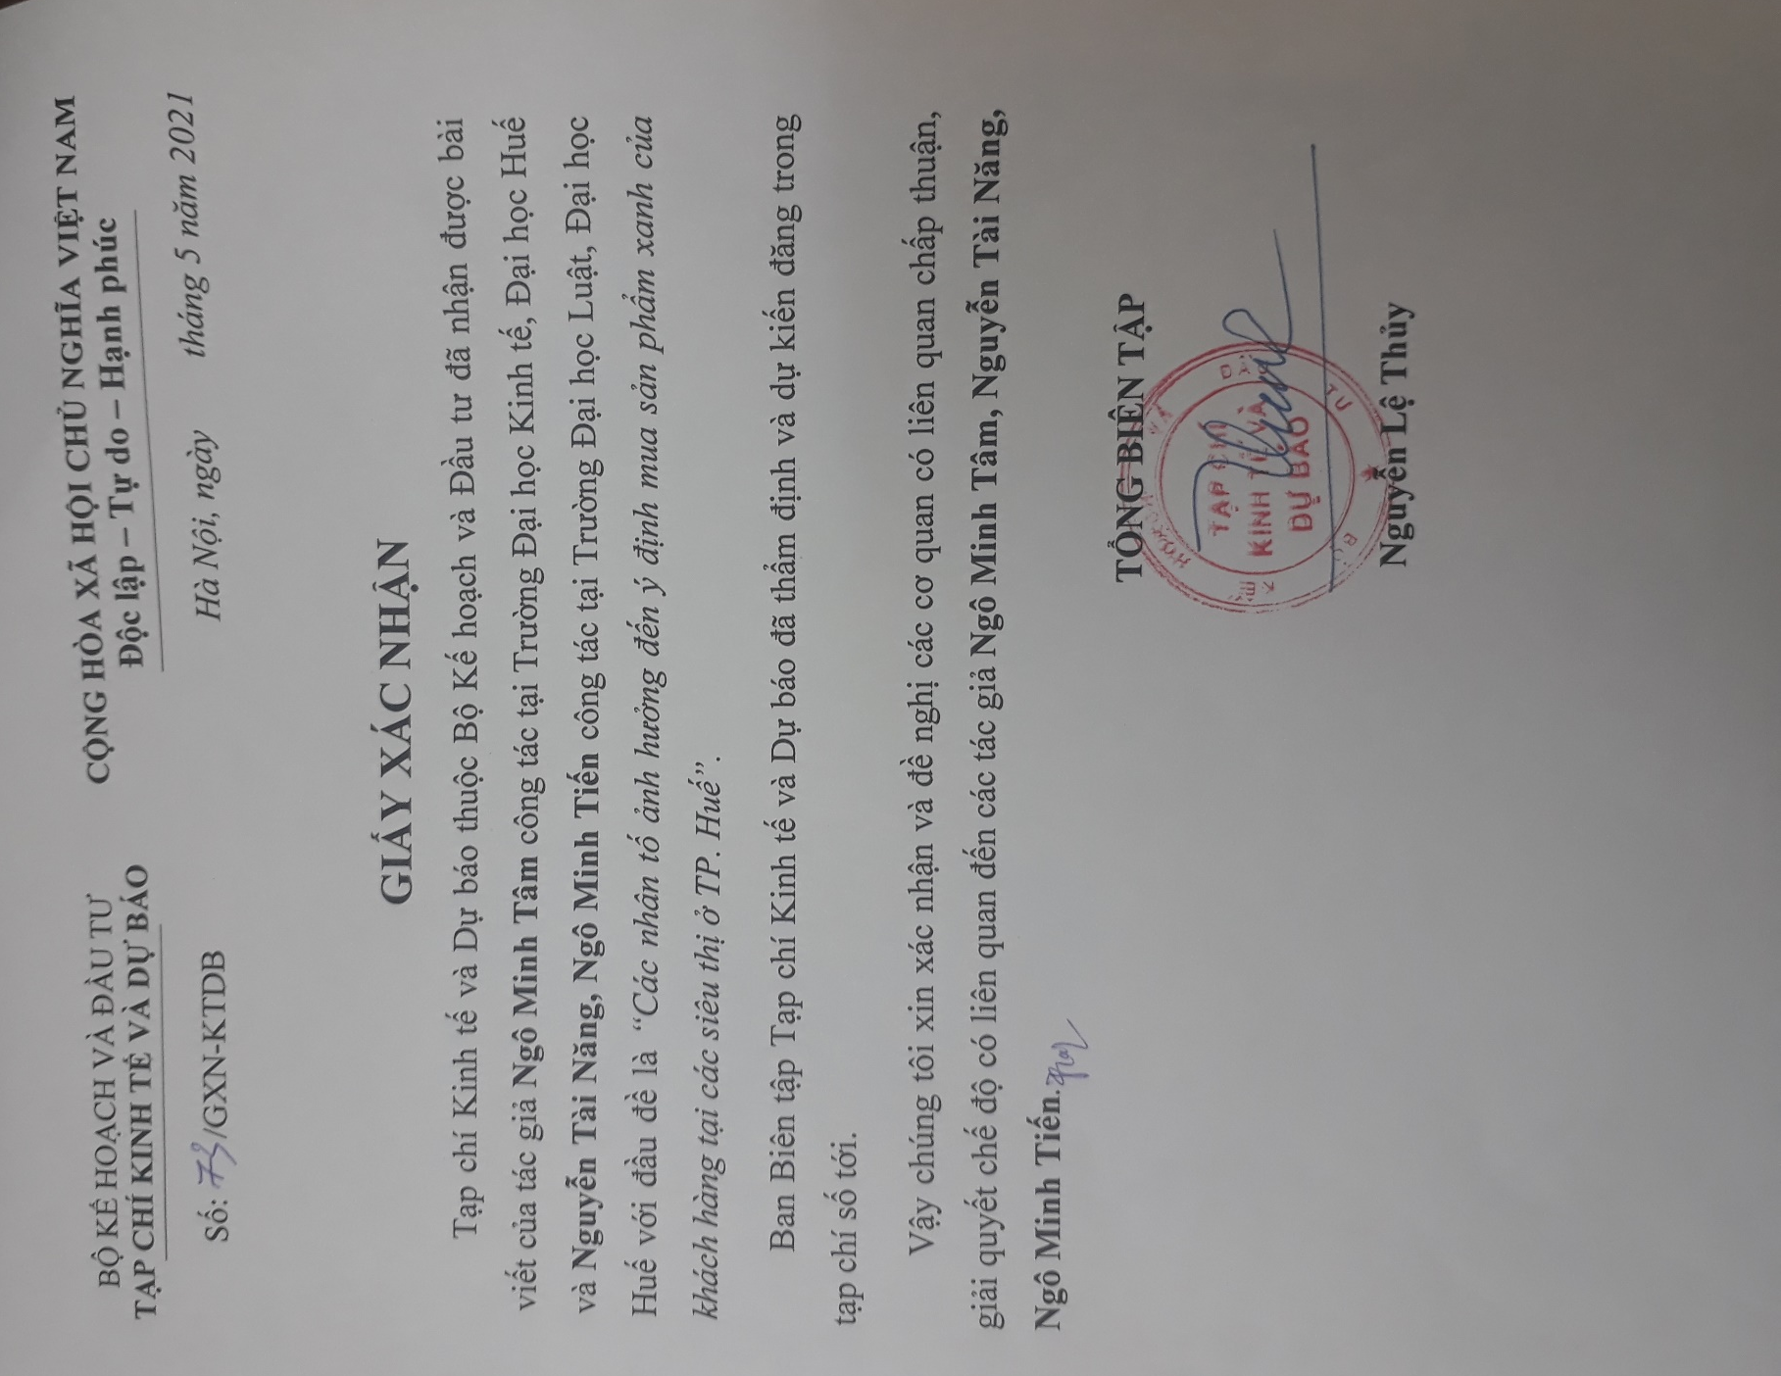
CÁC NHÂN TỐ ẢNH HƯỞNG ĐẾN Ý ĐỊNH MUA SẢN PHẨM XANH CỦA KHÁCH HÀNG TẠI CÁC SIÊU THỊ THÀNH PHỐ HUẾ
ThS. Ngô Minh Tâm
Trường Đại học Kinh tế, Đại học Huế
ThS. Nguyễn Tài Năng
ThS. Ngô Minh Tiến
Trường Đại học Luật, Đại học Huế

Tóm tắt:
Tiêu dùng sản phẩm xanh hay còn được gọi là sản phẩm thân thiện với môi trường đang là xu hướng tiêu dùng trong tương lai. Nắm bắt được xu thế phát triển sản phẩm xanh trên thế giới, các siêu thị trên địa bàn thành phố Huế đã định hướng kinh doanh các sản phẩm xanh, đáp ứng nhu cầu tiêu dùng ngày càng cao của khách hàng. Thông qua nghiên cứu phân tích các yếu tố ảnh hưởng đến ý định mua sản phẩm xanh của người tiêu dùng trên địa bàn thành phố Huế, kết quả nghiên cứu cho thấy ý định mua sắm sản phẩm xanh bị ảnh hưởng bởi các nhóm yếu tố là Thái độ, Nhận thức về bảo vệ môi trường, Nhận thức về giá cả, Chuẩn chủ quan và Niềm tin trong khi sự sẵn có của sản phẩm xanh không ảnh hưởng đến ý định mua của khách hàng.
Từ khóa: marketing xanh, sản phẩm xanh, ý định mua,
Abstract:
Consumption of green products, also known as environmentally friendly products, is the trend of consumption in the future. Following the trend of developing green products in consumption, supermarkets in Hue have oriented to trade green products to satisfy the increasing consumers’ demand. This study aims to analyse the factors that influence on the purchase’s intention of consumers in Hue including the attitudes, perceived environments, price, and subjects’ norm except for the availability of green products.
Key word: purchase intention, green products, green marketing

Giới thiệu
Tiêu dùng xanh đang được xem là xu hướng tiêu dùng của nhân loại khi môi trường trở thành mối quan tâm lớn của nhiều quốc gia trên thế giới và Việt Nam. Theo báo cáo của AC Nielson (2017) có khoảng 80% người tiêu dùng tại Việt Nam sẵn sàng chi trả nhiều hơn để mua sản phẩm có nguyên liệu đảm bảo thân thiện và bảo vệ môi trường; đồng thời, có 79% người dân sẵn sàng trả thêm tiền để mua các sản phẩm không chứa các nguyên liệu mà họ không mong muốn. Cùng với xu thế này, thành phố Huế cũng đang hướng đến xây dựng thành một đô thị sinh thái theo hướng bền vững. Việc lựa chọn sử dụng những sản phẩm và thói quen tiêu dùng hàng ngày của mỗi cá nhân đóng góp vào sự phát triển bền vững của Thành phố. Giải pháp đáp ứng nhu cầu cơ bản của mỗi cá nhân có ý nghĩa quan trọng đối với việc định hình thị trường và tác động trực tiếp hay gián tiếp đến môi trường sống. Những thói quen sử dụng tiết kiệm năng lượng như điện, nước và hạn chế sử dụng túi nilon khi đi mua sắm nếu được từng cá nhân áp dụng trong cuộc sống hằng ngày sẽ giảm được đáng kể một lượng rác thải sinh hoạt và tiết kiệm một phần năng lượng để môi trường trở nên tốt đẹp hơn.
Đáp ứng nhu cầu ngày càng cao của khách hàng, nhiều doanh nghiệp đặc biệt là lĩnh vực kinh doanh bán lẻ như siêu thị đã đưa vào kinh doanh các sản phẩm xanh, sản phẩm thân thiện với môi trường để hướng đến phát triển bền vững, bảo vệ lợi ích và sức khỏe người tiêu dùng đồng thời nâng cao giá trị thương hiệu. Vì vậy, nghiên cứu ý định mua sản phẩm xanh của khách hàng tại các siêu thị trên địa bàn thành phố Huế được thực hiện nhằm mục đích giúp các siêu thị thúc đẩy khách hàng tiêu dùng sản phẩm xanh nhiều hơn.
Cơ sở lý thuyết và mô hình nghiên cứu
Lý thuyết người tiêu dùng của Philip Kotler chỉ ra rằng người tiêu dùng trải qua giai đoạn có ý định mua trước khi đi tới quyết định mua hay nói cách khác giữa ý định và hành vi mua tồn tại mối quan hệ nhân quả. Trong đó ý định tiêu dùng là tiền đề dẫn đến hành vi tiêu dùng (Philip Kotler, 2010). Các hoạt động Marketing (4Ps) và các tác nhân môi trường sẽ tác động vào hộp đen của người mua, tức là tác động vào những đặc điểm (văn hóa, xã hội, cá tính và tâm lý) cũng như tiến trình quyết định của người mua (nhận thức vấn đề, tìm kiếm thông tin, đánh giá, quyết định, hành vi mua), ở đây chúng gây ra những đáp ứng cần thiết từ phía người mua và kết quả là đưa đến một quyết định mua sắm nhất định (loại sản phẩm, nhãn hiệu, số lượng, lúc mua và nơi mua.
Lý thuyết về hành vi hợp lý (TBA); (Ajzen,1991) và lý thuyết về hành vi có kế hoạch (TPB) tìm cách dự đoán hành vi mà người tiêu dùng đã kiểm soát không đầy đủ bằng cách kiểm tra sự kiểm soát hành vi nhận thức. Lý thuyết được thiết kế để giải thích và dự đoán hành vi trong một ngữ cảnh cụ thể. Một yếu tố trung tâm trong lý thuyết này là ý định để thực hiện một số hành vi. Theo cách tiếp cận này, ý định ghi lại các yếu tố động lực ảnh hưởng đến hành vi. Các yếu tố động lực là dấu hiệu cho thấy nỗ lực của mọi người đang lên kế hoạch như thế nào, có bao nhiều người sẵn lòng cố gắng thực hiện hành vi. Có một nguyên tắc chung, ý định tham gia vào hành vi mạnh mẽ hơn thì khả năng thực hiện của nó càng nhiều (Ajzen, 1991). TPB đã được sử dụng rộng rãi để giải thích ý định mua sản phẩm xanh của người tiêu dùng, vì có một số nghiên cứu áp dụng mô hình này (Chen, 2007; Lodorfos và cộng sự, 2008).
Trong nghiên cứu của tác giả Vũ Anh Dũng và cộng sự đã xây dựng mô hình đề cập đến một số nhân tố như giá, chất lượng, thương hiệu, nhãn sinh thái, mẫu mã, sự sẵn có... là các nhân tố ảnh hưởng đến quá trình chuyển từ ý định thành hành vi tiêu dùng xanh. Nghiên cứu của Phạm Thị Lan Hương “dự đoán ý định mua xanh của người tiêu dùng trẻ (2014) đã nghiên cứu các yếu tố văn hóa, tâm lý ảnh hưởng tới ý định tiêu dùng xanh của giới trẻ. Kết quả nghiên cứu chỉ ra rằng, tính tập thể có ảnh hưởng gián tiếp đến ý định mua xanh thông qua các biến số trung gian là sự quan tâm đến môi trường và thái độ đối với tiêu dùng xanh. Trong khi đó, tác giả Nguyễn Vũ Hùng và cộng sự (2015) lại cho rằng ý định mua sắm sản phẩm xanh chịu ảnh hưởng bởi phong cách sống. Tác giả lập luận giá trị sống trong mỗi con người thể hiện qua phong cách sống có thể hình thành các thái độ khác nhau với môi trường và vì vậy ảnh hưởng khác nhau tới ý định và hành vi mua sản phẩm xanh (Nguyễn Vũ Hùng, 2015). Ngoài ra kết quả các công trình nghiên cứu trước đây các nghiên cứu thực nghiệm hiện đã chứng minh mối quan hệ giữa thái độ, chuẩn chủ quan đối và ý định mua sản phẩm xanh: Vũ Anh Dũng và cộng sự (2012); Vermei & Verbeke (2006), Rylander và Allen (2001); Mối quan hệ của nhận thức sẵn có, nhận thức về môi trường, nhận thức về giá cũng được tìm thấy có sự ảnh hưởng quan trọng đến ý định mua sản phẩm xanh (Taylor & Todd, 1995).
Tại thị trường thành phố Huế hiện nay xuất hiện ngày càng nhiều các cửa hàng bán các sản phẩm xanh, sản phẩm sạch. Theo người tiêu dùng cho rằng đây là những thực phẩm xanh; sạch, thế nhưng “Xanh, sạch như thế nào? Xuất xứ từ đâu?” thì người tiêu dùng lại hoàn toàn không biết. Chính vì thế, điều đầu tiên cần làm đó là tạo niềm tin cho người tiêu dùng nhằm thúc đẩy ý định mua sản phẩm xanh. Theo Arvola và cộng sự (2008) không thể chối cãi thực tế rằng niềm tin của khách hàng có tác động đến ý định mua của khách hàng. Yếu tố nhân khẩu học đã được kiểm tra trong một số nghiên cứu là một trong những yếu tố dự báo của ý định mua sản phẩm xanh. Đặc biệt, tình trạng hôn nhân và giới tính đã được tìm thấy là yếu tố quan trọng ảnh hưởng đến ý định mua sản phẩm xanh. Hơn nữa, nghiên cứu trước đây cũng cho thấy tầm quan trọng của tuổi, trình độ học vấn đến ý định mua sản phẩm xanh.
Trên cơ sở nền tảng lý thuyết và các nghiên cứu trong và ngoài nước được đề cập ở nội dung trên các nhân tố được đưa ra có thể có ý nghĩa để đánh giá ý định mua sắm sản phẩm xanh tại thị trường thành phố Huế hiện nay đó là: (1) thái độ, (2) chuẩn mực chủ quan, (3) nhận thức về bảo vệ môi trường, (4) nhận thức về giá, (5) nhận thức về sự sẵn có của sản phẩm xanh, (6) niềm tin, (7) nhân khẩu (biến kiểm soát). Do vậy mô hình nghiên cứu đề xuất như sau:
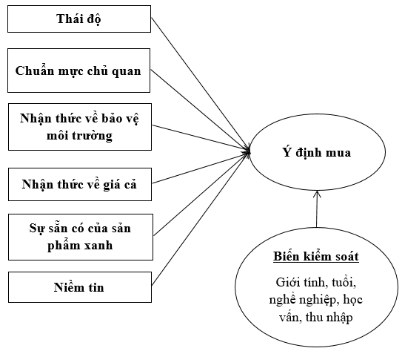
Hình 3 Mô hình nghiên cứu đề xuất
Các giả thiết thống kê
Giả thuyết | Mô tả giả thuyết thống kê
H1 | Thái độ ảnh hưởng tích cực đến ý định mua sản phẩm xanh
H2 | Chuẩn mực chủ quan ảnh hưởng tích cực đến ý định mua sản phẩm xanh
H3 | Nhận thức về bảo vệ môi trường ảnh hưởng tích cực đến ý định mua sản phẩm xanh
H4 | Nhận thức về giá cả ảnh hưởng tích cực đến ý định mua sản phẩm xanh
H5 | Sự sẵn có của sản phẩm xanh ảnh hưởng tích cực đến ý định mua sản phẩm xanh
H6 | Niềm tin ảnh hưởng tích cực đến ý định mua sản phẩm xanh

Phương pháp nghiên cứu
Nhằm đạt được các mục tiêu đề ra, nghiên cứu sử dụng đồng thời phương pháp nghiên cứu định tính và định lượng. Bước nghiên cứu định tính được sử dụng nhằm hiệu chỉnh và xây dựng nên thang đo đánh giá về các nhân tố ảnh hưởng đến ý định mua sản phẩm xanh của khách hàng tại các siêu thị ở thành phố Huế. Cụ thể, nghiên cứu tiến hành phỏng vấn chuyên gia là cán bộ quản lý và nhân viên trực tiếp tham gia bán các sản phẩm xanh tại các siêu thị.
Tiếp đến, ở bước nghiên cứu định lượng, tác giả sử dụng kỹ thuật phỏng vấn trực tiếp bằng bảng hỏi với đối tượng phỏng vấn là khách hàng đã và đang mua sản phẩm xanh tại siêu thị trên địa bàn thành phố Huế gồm Co.opmart Huế, Big C, Vinmart trong thời gian từ tháng 5 đến tháng 9 năm 2019. Với thang đo đánh giá các yếu tố ảnh hưởng đến ý định mua sản phẩm xanh của người tiêu dùng mà đề tài sử dụng, có tất cả 6 biến độc lập, 1 biến phụ thuộc và 28 tiêu chí, nên số lượng mẫu tối thiểu là: 6*28 = 168 mẫu. Để đảm bảo tính đại diện cao hơn của mẫu cho tổng thể, nghiên cứu tiến hành phát ra 300 phiếu khảo sát. Qua thu thập dữ liệu khảo sát thực tế, loại trừ các mẫu trả lời không hợp lệ, cỡ mẫu được chọn chính xác cuối cùng là 232 mẫu (Bài viết sử dụng cách viết số thập phân theo chuẩn quốc tế).
Kết quả và thảo luận
Độ tin cậy thang đo Cronbach Alpha
Cronbach Alpha là phép kiểm định thống kê về mức độ chặt chẽ hay khả năng giải thích cho một khái niệm nghiên cứu của một tập hợp các biến quan sát trong thang đo. Số liệu ở Bảng 1 cho thấy, các giá trị thu được của tất cả 6 thang đo được kiểm tra lớn hơn giá trị khuyến nghị là 0.7, do đó đáp ứng các yêu cầu và có thể được sử dụng cho các phân tích tiếp theo.
Bảng 1: Kiểm định Cronbach’s Alpha các nhóm nhân tố
Nhóm nhân tố | Số biến quan sát | Cronbach’s Alpha | Giá trị thang đo
Thái độ | 4 | 0.865 | Đạt yêu cầu
Chuẩn mực chủ quan | 3 | 0.867 | Đạt yêu cầu
Nhận thức về bảo vệ môi trường | 4 | 0.820 | Đạt yêu cầu
Nhận thức về giá cả | 6 | 0.865 | Đạt yêu cầu
Nhận thức sẵn có | 3 | 0.838 | Đạt yêu cầu
Niềm tin | 4 | 0.845 | Đạt yêu cầu
Ý định mua | 4 | 0.798 | Đạt yêu cầu
(Nguồn: Kết quả xử lý SPSS)
Kết quả phân tích nhân tố khám phá EFA
Phương pháp phân tích nhân tố Principal components với phép xoay Varimax được sử dụng để xác định số lượng các yếu tố được trích xuất trong mỗi thang đo. Với các nhóm biến quan sát về nhân tố tác động lên ý định mua sản phẩm xanh của người tiêu dùng, kết quả thu được ở Bảng 2 cho thấy hệ số Kaiser-MeyerOlkin = 0.819 (>0.5) với mức ý nghĩa của kiểm định Bartlett's Test of Sphericity là 0.000 (<0.05). Có 24 biến được nhóm lại thành 6 nhân tố. Xem xét giá trị Eigenvalue của các nhân tố, các nhân tố đều có Eigenvalue lớn hơn 1 và được giữ lại trong mô hình phân tích. Tổng phương sai trích được 70.226% (>50%).
Bảng 2: Kiểm định KMO và Bartlett đối với biến độc lập
Kaiser-Meyer-Olkin Measure of Sampling Adequacy. |  | 0.819
Bartlett's Test of Sphericity | Approx. Chi-Square | 2499.911
 | Df | 276
 | Sig. | 0.000
(Nguồn: Kết quả xử lý SPSS)
Bảng 3: Kết quả phân tích nhân tố EFA
 | Component
 | 1 | 2 | 3 | 4 | 5 | 6
GIA5 | .839
GIA2 | .816
GIA1 | .779
GIA4 | .696
GIA3 | .665
GIA6 | .656
NT3 |  | .841
NT1 |  | .827
NT2 |  | .814
NT4 |  | .757
TD2 |  |  | .827
TD1 |  |  | .813
TD4 |  |  | .771
TD3 |  |  | .765
BVMT4 |  |  |  | .828
BVMT3 |  |  |  | .796
BVMT2 |  |  |  | .765
BVMT1 |  |  |  | .698
CQ3 |  |  |  |  | .863
CQ2 |  |  |  |  | .841
CQ1 |  |  |  |  | .762
SSC3 |  |  |  |  |  | .874
SSC1 |  |  |  |  |  | .844
SSC2 |  |  |  |  |  | .801
Tổng phương sai trích 70.226
(Nguồn: Kết quả xử lý SPSS)
Phân tích hồi quy tương quan
Sau khi tiến hành các kiểm định về độ phù hợp của mô hình tương quan (với giá trị R2 hiệu chỉnh= 0.556 > 0.5 và Sig. của kiểm định F = 0.000 < 0.05), cũng như kiểm định về các khuyết tật của mô hình (với giá trị Durbin-watson = 1.712 nằm trong khoảng (1.6; 2.6) và các giá trị VIF đều bé hơn 10). Điều này chứng tỏ mô hình lý thuyết cũng đạt được các yêu cầu để đảm bảo có ý nghĩa.
Về kiểm định mối quan hệ giữa các giả thuyết thống kê thì riêng biến H5 (SSC) không được chấp nhận, còn lại 5 giả thuyết H1, H2, H3, H4, H6 tương ứng với 5 mối quan hệ kiểm định được chấp nhận với hệ số hồi quy tương ứng lần lượt là 0.387; 0.123; 0.214; 0.175; 0.193 được thể hiện rõ trong hình sau:
Phương trình hồi quy tổng quát của mô hình được viết lại như sau:
YĐM= 0.387TĐ + 0.123CQ + 0.214BVMT + 0.175GC + 0.1938NT
Phân tích sự khác biệt
Bảng 4: Bảng kết quả kiểm định One way Anova
Nhóm tiêu chí đánh giá | Đặc điểm nhân khẩu học
 | Giới tính | Độ tuổi | Nghề nghiệp | Thu nhập | Học vấn | Hôn nhân
Ý định mua sản phẩm xanh | 0.00* | 0.489** | 0.719** | 0.9266** | 0.387** | 0.00*
Ý định mua sản phẩm xanh | 0.00*** | 0.461*** | 0.894*** | 0.927*** | 0.497*** | 0.00***
Nguồn: Kết quả xử lý SPSS
*Kiểm định Independent sample T Test
** Kiểm định One –way Anova
**Kiểm định Levene
Kiểm định One way ANOVA và kiểm định independent sample t-test được sử dụng nhằm kiểm định sự khác biệt trong đánh giá của các nhóm người tiêu dùng khác nhau về 6 nhóm đặc điểm nhân khẩu học (giới tính, độ tuổi, nghề nghiệp, thu nhập, học vấn và tình trạng hôn nhân) khi đánh giá về các nhóm biến tác động lên ý định mua sản phẩm xanh của họ, với độ tin cậy được sử dụng là 95%. Giả thuyết H0 của kiểm định Levene là tất cả các nhóm mẫu đều có phương sai đồng nhất. Kết quả giá trị kiểm định Sig. đều lớn hơn 0.05 cho thấy tất cả nhóm biến kiểm định đều đáp ứng điều kiện này.
Kết quả phân tích khác biệt được thể hiện trong Bảng 4 cho thấy, trong số 6 nhóm biến tác động lên ý định mua sản phẩm xanh của người tiêu dùng, có 2 nhóm hoàn toàn xuất hiện sự khác biệt trong đánh giá của người tiêu dùng là giới tính và tình trạng hôn nhân với mức ý nghĩa 0.00 (<0.05) nghĩa là có sự khác biệt trong ý định mua. Còn lại các yếu tố khác đều không có sự khác biệt giữa các nhóm khi tác động đến ý định mua sản phẩm xanh của người tiêu dùng.
Kết luận và đề xuất
Xuất phát từ định hướng phát triển của các siêu thị trên địa bàn thành phố Huế và từ việc xác định, phân tích các yếu tố ảnh hưởng đến ý định mua sản phẩm xanh, nghiên cứu đã ghi nhận nhiều ra được 5 nhân tố tác động trực tiếp nhất đối đó là: Thái độ, Chuẩn chủ quan, Nhận thức về bảo vệ môi trường, Nhận thức về giá và niềm tin. Mặc dù mức độ tác động của mỗi yếu tố đến ý định mua của khách hàng là khác nhau, nhưng về cơ bản, bất kỳ một sự thay đổi nào trong đánh giá của khách hàng đối với các yếu tố trên cũng sẽ dẫn đến những thay đổi trong ý định mua đối với các sản phẩm xanh tại các siêu thị trên địa bàn TP Huế. Để có thể thu hút và thúc đẩy ý định mua sản phẩm xanh của khách hàng tại các siêu thị trên địa bàn TP Huế, dựa trên kết quả nghiên cứu, một vài kiến nghị đối với siêu thị như sau:
Thứ nhất, các siêu thị không ngừng nâng cao chất lượng sản phẩm và đa dạng hóa sản phẩm, đặc biệt là mặt hàng sản phẩm xanh.
Thứ hai, đánh giá lại công tác quảng cáo sản phẩm xanh, xây dựng lại các chương trình lôi cuốn khách hàng, ảnh hưởng đến ý định mua sản phẩm xanh của khách hàng.
Thứ ba, siêu thị cần tận dụng tối đa yếu tố không gian bày trí sản phẩm xanh ở những nơi có vị trí đẹp, bắt mắt nhằm đánh vào sự tò mò và kích thích người tiêu dùng. Song song với đó là quảng cáo sản phẩm xanh tới tận tay khách hàng nhằm gia tăng nhận thức về sản phẩm này.
Thứ tư, siêu thị cần quan tâm hơn đến nhóm khách hàng VIP - nhóm khách trọng điểm của siêu thị, họ là nhóm có thu nhập cao, nên sẽ có nhu cầu sử dụng sản phẩm xanh nhiều hơn. Vì vậy cần có chế độ ưu đãi, chăm sóc phù hợp nhằm giữ chân khách hàng đồng thời tăng doanh thu cho siêu thị.
Thứ năm, không ngừng nâng cao nghiệp vụ và kỹ năng bán hàng, phục vụ khách hàng cho nhân viên, giúp nâng cao dịch vụ ở siêu thị cũng như thúc đẩy ý định mua hàng của người tiêu dùng.
Tài liệu tham khảo
- Nguyễn Vũ Hùng, Nguyễn Hùng Cường và Hoàng Lương Vinh (2015), Phong cách sống và tiêu dùng xanh dưới góc nhìn của lý thuyết hành vi có kế hoạch, Tạp chí Kinh tế và phát triển, 216, 57-65
- Phạm Thị Lan Hương (2014). Dự đoán ý định mua xanh của người tiêu dùng trẻ: Ảnh hưởng của các nhân tố văn hóa và tâm lý, Tạp chí Kinh tế và Phát triển, Số 200(2),Trang: 66-78
- Vũ Anh Dũng và các cộng sự (2012). Đánh giá nhận thức và hành vi tiêu dùng xanh: trường hợp người tiêu dùng Hà Nội, Tạp chí Kinh tế và Phát triển, Số 184, trang 46-55, tháng 10/2012
- Ajzen (1991). The theory of planned behavior, Organizational Behavior và Human Decision Processes 50 (1), trang 179–211
- Arvola, A., Vassallo, M., Dean, M., Lampila, P., Saba, A., Lahteenmaki, L. and Shepherd, R. (2008). Predicting intentions to purchase organic food: The role of affective and moral attitudes in the Theory of Planned Behaviour, Appetite, Vol. 50 No. 2-3, pp. 443-454
- Chen, M., F., (2007). Consumer attitudes and purchase intentions in relation to organic foods in Taiwan: moderating effects of food-related personality traits, Food Quality and Preference, Vol. 18 No. 7, pp. 1008-1021
- Kotler, P. and Armstrong, G., (2010). Principles of marketing. Englewood Cliffs, N.J.: Prentice Hall, p.187.
- Nielson AC, (2017), Investing and Innocating for Growth, Efficiency, the Future, Annual Report, truy cập tại https://sites.nielsen.com/yearinreview/2017/assets/pdfs/Nielsen_2017_Annual_Report.pdf
- Rylander, David H. và Allen, Charlotte (2001), “Understanding Green Consumption Behavior: Toward a Theoretical Framework”, American Marketing Association. Conference Proceedings, số 12, tập, Trang 386-387
- Taylor, S., & Todd, P. A. (1995). Understanding information technology usage: A test of competing models. Information Systems Research, 6, 144-176. doi:10.1287/isre.6.2.144
- Vermei&Verbeke (2006), Attitudes and voting behaviour: An application of the theory of reasoned action. In G. M. Stephenson & J. M. Davis (Eds.), Progress in applied social psychology, Số 1,trang 95-125.

